DEBAKO HONDARTZAKO INGURUMEN ADIERAZLEEN EMAITZAK. 2015 URTEA

HONDARTZAKO ERABILTZAILE KOPURUA /USUARIOS PLAYA
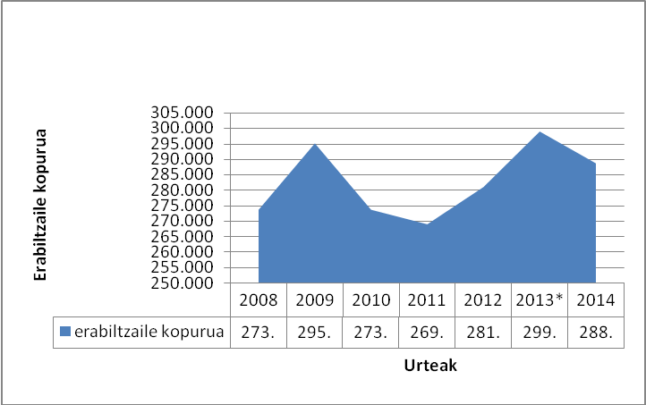

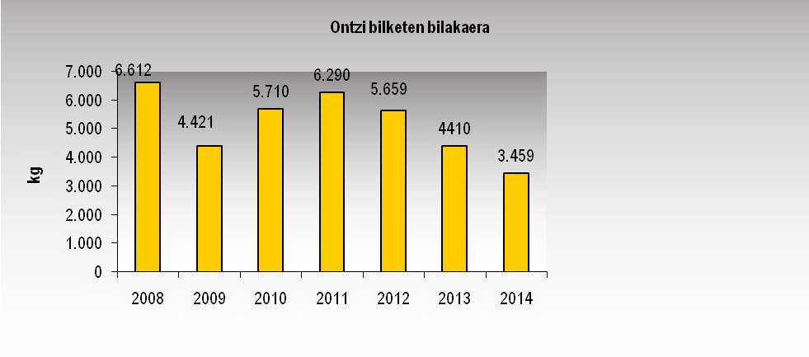

Hondartzako kudeaketaren kostuak/ Costes de gestión de la playa: hondartza eta pasealekuaren garbiketa, sorospen zerbitzua, megafonia, instalakuntzen mantenua, hondakinak kudeatzea, kabinetako eta dutxetako ur-kontsumoa, instalakuntzen energia-kontsumoa eta hondartzako ustiapena.

ITSASOKO URAREN KALITATEA. 2014

Ur laginak / analisi Kopurua | Bainuko uraren kalifikazio sanitarioa (RD 1341/2007) | Bainuko asteak | Hondartzako egoera higieniko sanitarioa
13 | OSO Ona /Excelente 93%  ONA / Buena 7% | 12 | ONAK / Buenas  100 %
Eusko Jaurlaritzako Osasun eta Kontsumo sailak egindako azterketen arabera

